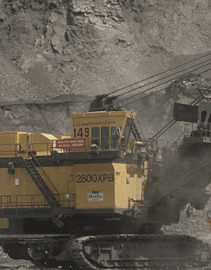
ЛУКОЙЛ АВАНГАРД ПРОФЕССИОНАЛ
НОВЫЙ ПРОДУКТ
Синтетическое моторное масло для дизельных двигателей, работающих в тяжелых условиях и/или со значительно увеличенными интервалами замены масла.
Разработано для современных дизелей последнего поколения, удовлетворяющих требованиям Евро-1, Евро-2, Евро-3, Евро-4 и Евро-5.
Рекомендуется для тяжело нагруженных дизельных двигателей грузовиков и автобусов без сажевых фильтров, в том числе оборудованных турбонаддувом, системами рециркуляции отработанных газов (EGR) и каталитическими системами доочистки выхлопных газов (SCR) для снижения уровня оксидов азота NOx в выхлопных газах.

Класс вязкости по SAE: 10W-40

Одобрено:
Deutz DQC III-05, Renault RLD-2/RXD, Scania LDF-3, Volvo VDS-3, MB-Approval 228.5, MAN M3277
Отвечает требованиям:
ACEA E4/E7-08, API CF, MTU Category 3, ZF TE-ML 04C

- Показатели физико-химических свойств являются типичными и могут изменяться в соответствии с требованиями ООО «ЛЛК-Интернешнл».

Одобрение Deutz DQC III-05 Одобрение MB-Approval 228.5
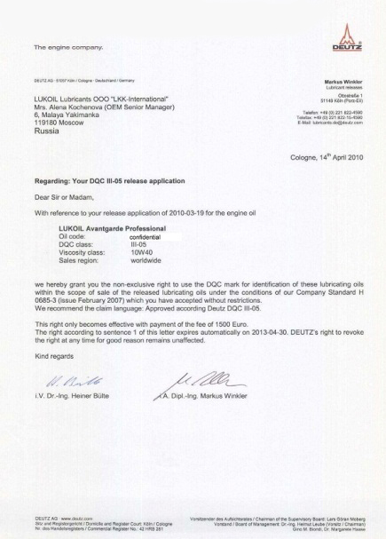
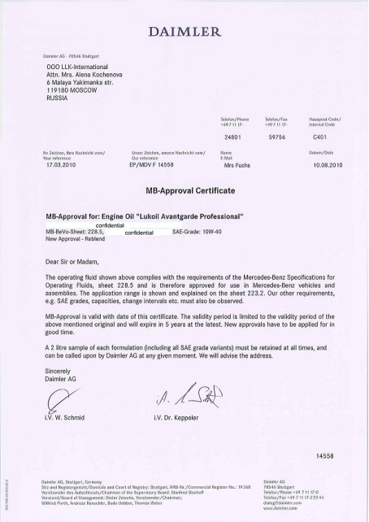

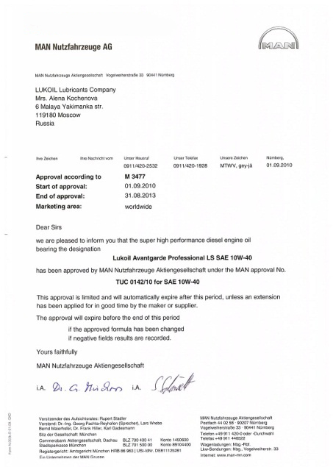
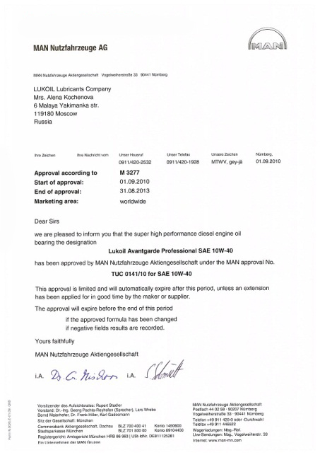
Одобрение MAN M 3277

Одобрение Renault RLD-2/RXD
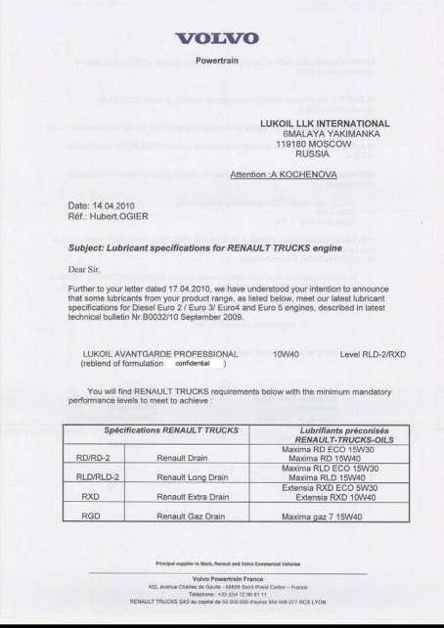
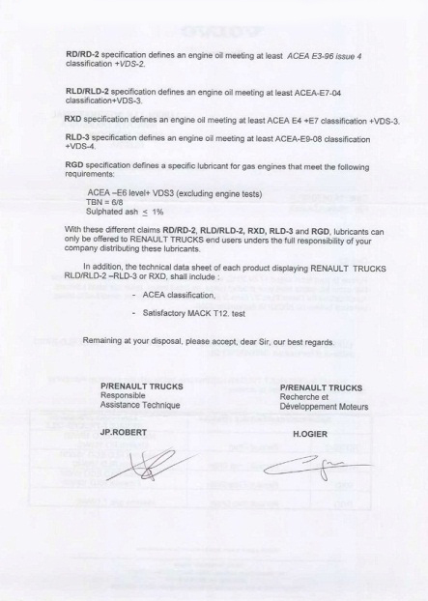

Одобрение Scania LDF-2 & LDF-3
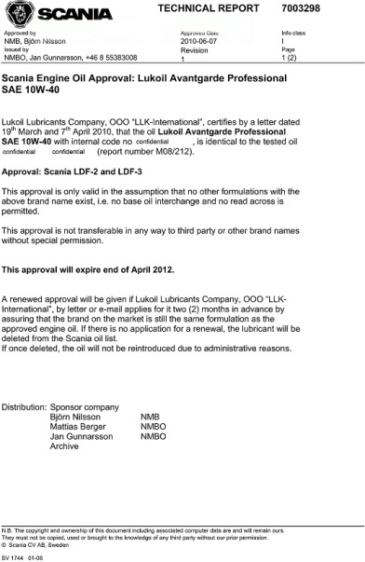
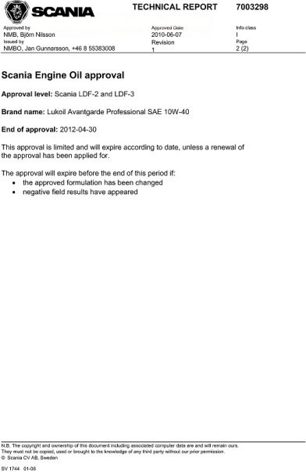

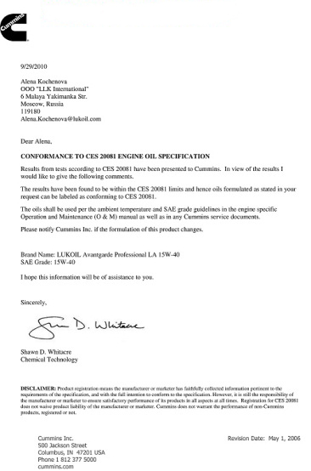
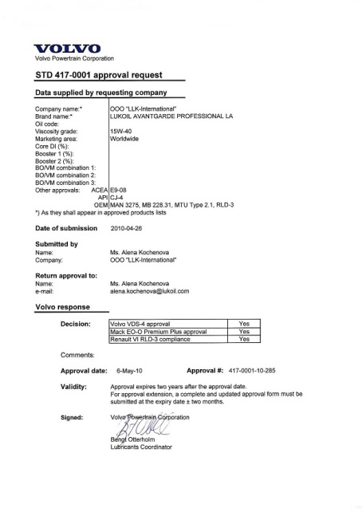
Одобрение Cummins CES 20081 Одобрение Mack EO-O Premium Plus

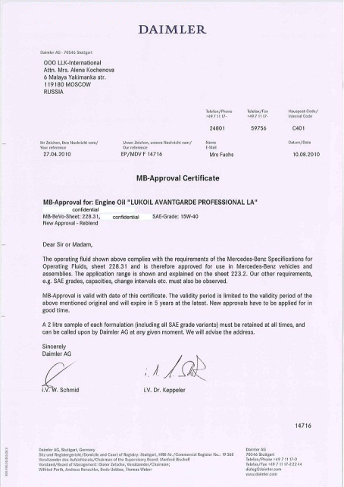
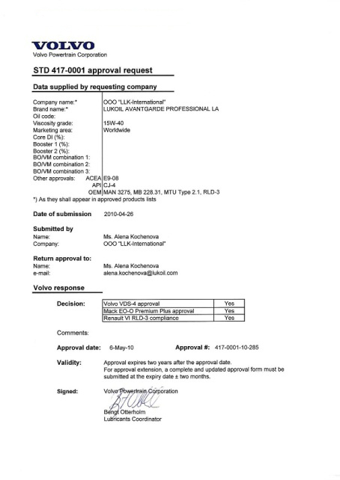
Одобрение MB-Approval 228.31 Одобрение Renault VI RLD-3

Одобрение Volvo VDS-3 Одобрение Volvo VDS-4
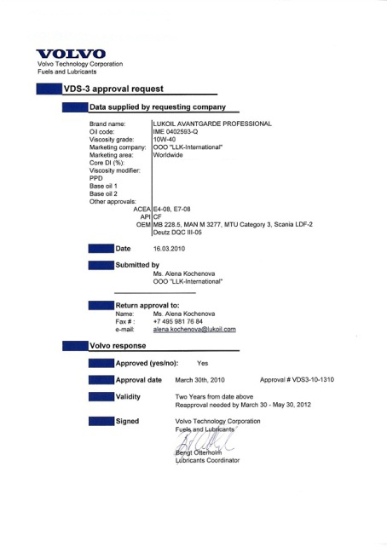
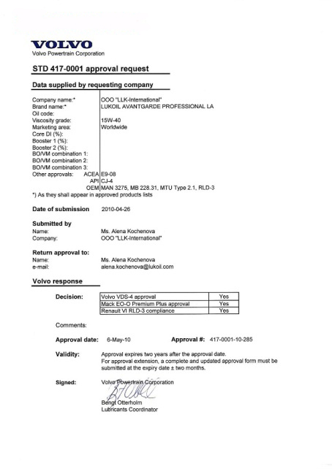

Одобрение Caterpillar ECF-3 Одобрение Cummins CES 20078
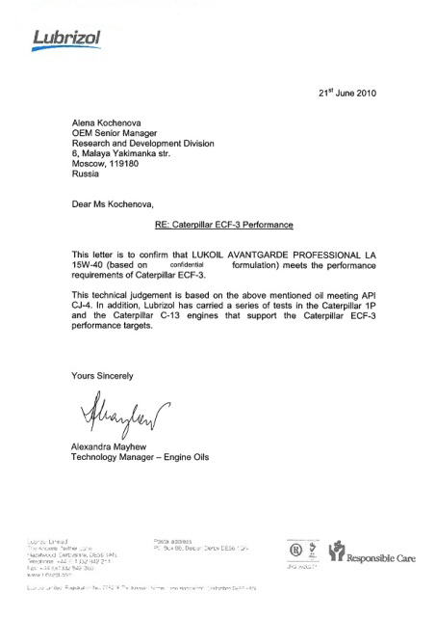
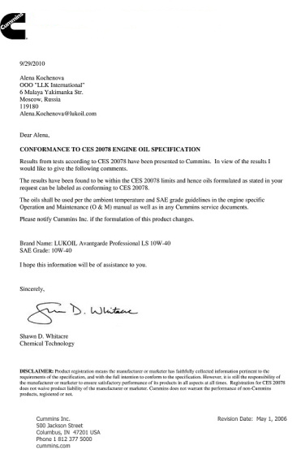

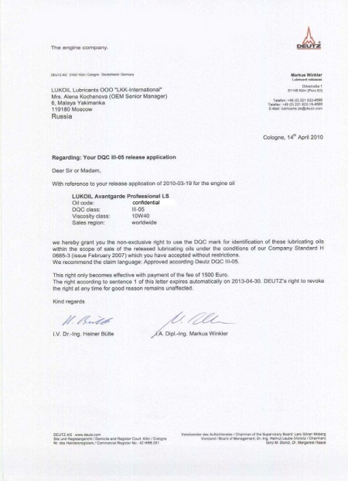
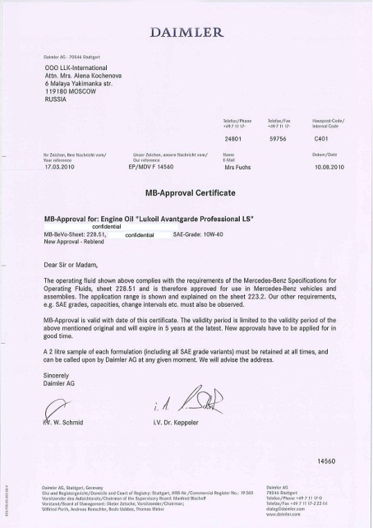
Одобрение Deutz DQC III-05 Одобрение MB-Approval 228.51

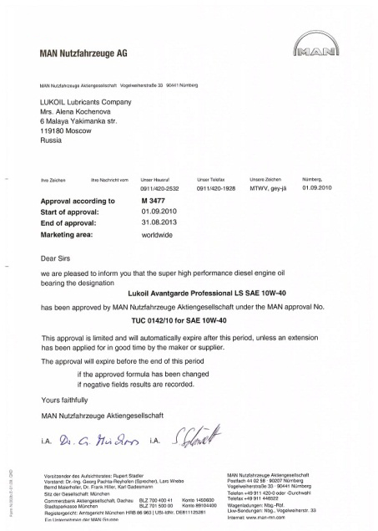
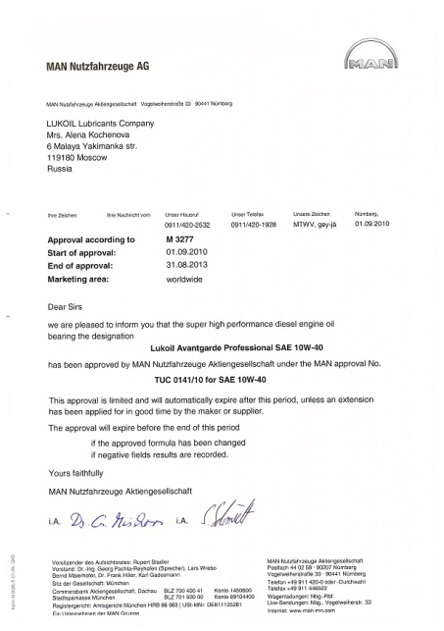
Одобрение MAN M 3477

Одобрение Renault RLD/RLD-2/RXD
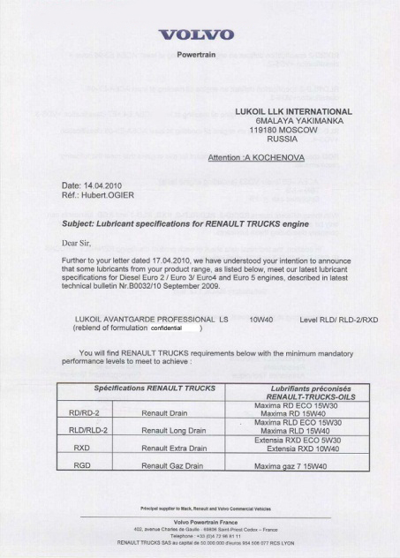
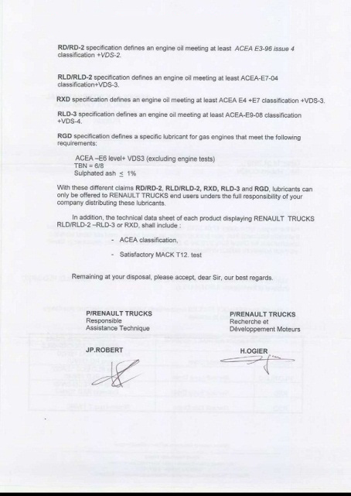

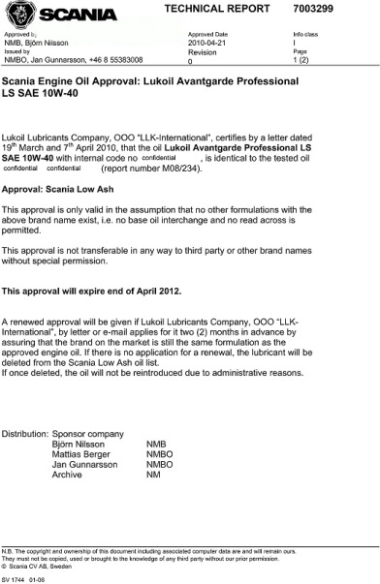
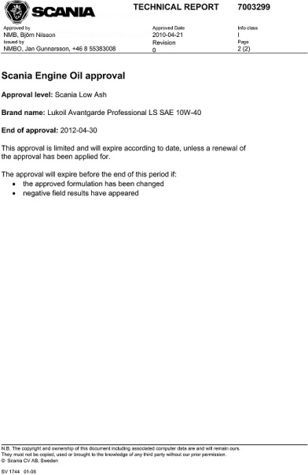
Одобрение Scania LA

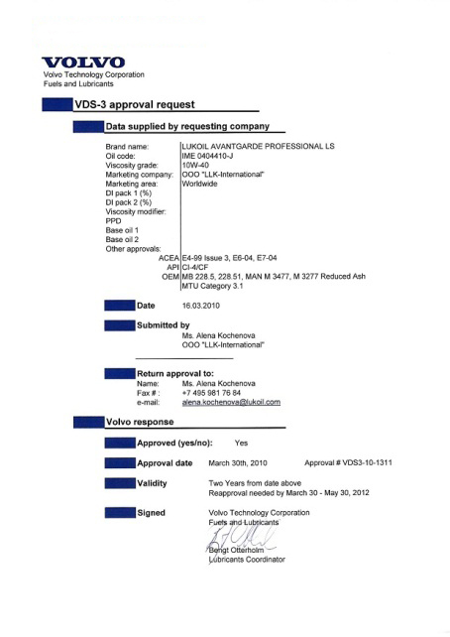
Одобрение Volvo VDS-3

